新 书 推 荐

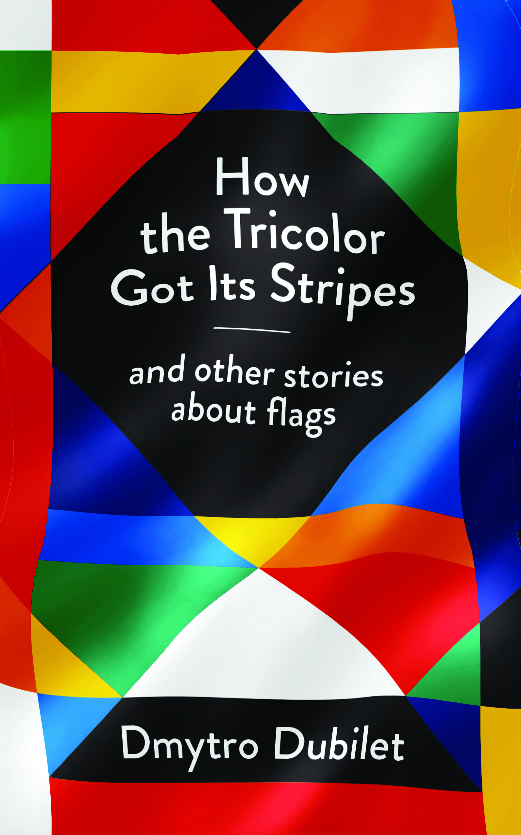
中文书名：《三色旗的条纹从哪来：以及其他国旗的故事》
英文书名：HOW THE TRICOLOR GOT ITS STRIPES: And Other Stories About Flags
作 者：Dmytro Dubilet
出 版 社：Profile
代理公司：ANA/Lauren
页 数：176页
出版时间：2023年10月
代理地区：中国大陆、台湾
审读资料：电子稿
类 型：大众文化

内容简介：

你真是个幸运儿！这本书太有趣了，以至于你会爱不释手！这是一本关于旗帜的书，这更是一种邀请，让你沉浸在各个国家的故事中——由它们飘扬的国旗所讲述的故事。大多数国旗都相当简单。然而，了解一个国家国旗设计的原因和方法，可以让你获得国旗所在国家的历史、地理和文化的可靠信息。

例如，刚果民主共和国国旗上的星星让人想起亚瑟·柯南·道尔（Sir Arthur Conan Doyle）曾经所说的，反人类的最大罪行；墨西哥国旗上的老鹰让人想起阿兹特克人用敌对部落首领的女儿祭祀他们的神；图瓦卢的国旗则隐藏了这个国家命名过程中的一个好笑的故事。国旗是能提醒你相关信息的一种小技巧。在印度国旗中，你能看到圣雄甘地的形象，以及他那被背叛的原则。但我不会对这个问题作详尽的论述，在这本书中，我们会讨论每个国家的国旗，有些详细有些简略，我为这本书选取素材的主要目的是让你感到有趣。

欢迎来到美妙的国旗世界！舒适地享受你的阅读——就像在基里巴斯的国旗上欣赏美丽的日落一样。

作者简介：


德米特罗·杜比勒（Dmytro Dubilet）是一位商人，也是一位政治家。他在乌克兰第聂伯罗出生和长大，曾就读于基辅大学和伦敦商学院。2017年，他参与创立了IT公司Fintech Band，随后推出了移动设备应用Monobank。2019年，他被任命为乌克兰内阁部长。疫情期间，他写了乌克兰版的《三色旗的条纹从哪来》。

谢谢您的阅读！
请将反馈信息发至：李文浩（Lauren Li）
安德鲁·纳伯格联合国际有限公司北京代表处
北京市海淀区中关村大街甲59号中国人民大学文化大厦1705室
邮编：100872
电话：010-82449901
传真：010-82504200
Email：Lauren@nurnberg.com.cn
网址：http://www.nurnberg.com.cn
微博：http://weibo.com/nurnberg
豆瓣小站：http://site.douban.com/110577/
新浪微博：安德鲁纳伯格公司的微博_微博 (weibo.com)
微信订阅号：ANABJ2002


